CURRICULUM VITAE
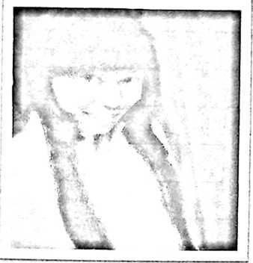
Hesti Bala lahir pada tanggal 05 Juli 1989 di tanah
bugis, Siwa. Anak ke-3 dari buah cinta pasangan
Ayah Matius R dan ibu Kristina Rangkun. Lahir dan
dibesarkan dalam keluarga yang sangat sederhana
serta mengenyam pendidikan non-formal lewat
lingkungan keluarga dan masyarakat. Selain itu,
penulis juga menempuh pendidikan formal di bangku sekolah. Masuk di bangku
Sekolah Dasar Negeri (SDN) 189 Lompo Loang pada tahun 1995 dan tamat pada
tahun 2001. Tahun 2001 melanjutkan studi di Sekolah Menengah Pertama Negeri
(SMPN) 2 Pitumpanua dan tamat pada tahun 2004. Tahun yang sama melanjutkan
studi ke Sekolah Menengah Kejuruan Negeri (SMKN) 1 Rantepao dan tamat pada
tahun 2007. Sempat menempuh dunia keija selama ± 2 tahun dan pada tahun 2009
atas dukungan orang tua dan keluarga, penulis memilih untuk melanjutkan studi ke
jenjang Perguruan Tinggi di Sekolah Tinggi Agama Kristen Negeri (STAKN) Toraja
dengan memilih jurusan Pendidikan Agama Kristen. Pada tanggal 11 januari 2013,
penulis mendeklarasikan ikatan kasih dengan Lukas S. lewat sebuah pernikahan
kudus di jemaat Lauwa. Secara akademik terdaftar sebagai mahasiswa STAKN
Toraja angkatan 2009 dan oleh perkenaan Tuhan, dapat mengikuti dan menyelesaikan
pelaksanaan PPL di SMP Kristen Makale.

